Mot de Mgr Thibault Verny, évêque auxiliaire de Paris, évêque accompagnateur :
« Le Saint-Esprit nous guide dans l’annonce de l’Evangile. Pour que nous menions à bien cette mission, nous édifions, restaurons et embellissons des lieux où se bâtissent la foi et la fraternité. Expression d’une solidarité et d’une communion fraternelle entre les diocèses d’Île-de-France, les Chantiers du Cardinal sont aux avant-postes de cette évangélisation depuis 90 ans. Participer à cet élan de générosité, c’est donner un signe visible et enthousiaste de l’espérance que donne la foi. Je sais que cette œuvre peut compter sur votre précieux soutien. Merci ! »

***

De nouveaux outils à votre disposition ci-dessous :

- Des éléments visuels pour votre site internet ou la Newsletter : bannières, vidéo « lancement de la quête » et vidéo « institutionnelle »
- Une proposition de texte pour les feuilles d’informations paroissiales et « nouveauté » le QR code
- Une proposition de texte pour l’annonce de la quête à l’ambon
- Une proposition d’intention de prière
- Une liste (non exhaustive) des chantiers en cours dans votre diocèse / en Île-de-France.

Et par ailleurs :
- Une « nouvelle » affiche à positionner à l’entrée de l’église
- Une « nouvelle » enveloppe de don à distribuer largement grâce à laquelle les paroissiens peuvent renvoyer aux Chantiers du Cardinal leur don
- Le site des Chantiers du Cardinal pour faire un don totalement sécurisé : www.chantiersducardinal, ou pour en savoir plus sur l’ensemble des travaux soutenus par les Chantiers du Cardinal
- Une campagne de communication sur les réseaux sociaux

Proposition d’annonce pour votre site internet

26 et 27 novembre : quête en faveur des églises et presbytères d’Île-de-France. Lors de ce week-end, une quête en faveur des Chantiers du Cardinal vous est proposée pour permettre la construction et la rénovation d’églises, de maisons paroissiales ou de presbytères. Ce sont chaque année une trentaine de projets soutenus. Parmi eux, de nombreux sont à côté de chez vous.
Depuis plus de 90 ans, les Chantiers du Cardinal ont pour mission de soutenir les travaux menés dans les huit diocèses d’Île-de-France. Ainsi, ils accompagnent et soutiennent les communautés de croyants dans leur projet pastoral, entretiennent le patrimoine religieux et œuvrent pour la présence et la visibilité de l’Église catholique.
***
Proposition pour insertion dans vos feuilles paroissiales

Depuis plus de 90 ans, les Chantiers du Cardinal agissent pour construire et rénover les églises, maisons paroissiales, presbytères et chapelles. En 2021, le soutien des donateurs a permis de réaliser 25 projets en Ile-de-France. Aujourd’hui, de nouveaux chantiers urgents sont lancés pour préserver et développer notre patrimoine religieux.
C’est par vos dons et legs, seules ressources des Chantiers du Cardinal, qu’il est possible d’agir. Maintenir au cœur des villes une présence visible de l’Église, transmettre aux générations futures notre patrimoine religieux, cela est essentiel pour vivre notre foi. MERCI à tous de votre soutien et de votre générosité par avance. Pour contribuer : Don en ligne sur www.chantiersducardinal.fr ou par chèque envoyé au 10 rue du Cloitre Notre-Dame 75004 Paris

Proposition d’ANNONCE A L’AMBON

Aujourd’hui, une partie de la quête est réalisée au profit des Chantiers du Cardinal.
Qu’est-ce que les Chantiers du Cardinal ?
2 missions :
1/ Construire des églises. Par exemple : à Saint-Colomban : « l’église de Saint-Colomban, 900 places, verra le jour fin 2023/2024. Le terrain vient d’être béni. Le chantier est lancé.
Depuis 1931, date de la création des Chantiers du Cardinal, ce sont ainsi 300 églises qui ont été construites.
2/ Rénover les églises.
456 églises sont aujourd’hui à la charge des diocèses, certaines datant de 1905. C’est un patrimoine lourd qu’il faut entretenir.
Pour accomplir ces missions, les seules ressources sont les dons et les legs, aucune subvention n’est possible.
C’est donc par votre soutien uniquement, qu’il est possible d’agir pour maintenir au cœur des villes une présence visible de l’Église et pour transmettre aux générations futures un patrimoine religieux permettant de répondre aux attentes de chacun.
Comment nous soutenir concrètement ?
- En mettant votre don dans l’enveloppe prévue à cet effet
- Ou sur internet chantiersducardinal.fr (chantiers au pluriel)
- Ou par chèque à l’ordre de « chantiers du cardinal »
- Ou en déposant votre soutien dans le panier de quête.
MERCI à tous de votre générosité !

Propositions d’une intention de prière le jour de la quête :

Nous te rendons grâce Seigneur pour la mission des Chantiers du Cardinal qui œuvre depuis plus de 90 ans en Île-de-France. Pour que nous menions à bien cette mission, nous édifions et restaurons des lieux où se vit la foi et où se bâtit la fraternité. Pour que ce patrimoine religieux, indispensable à la pratique de notre foi, puisse être concrètement soutenu par la générosité des fidèles.

Nous te prions Seigneur.

***

Par ton Esprit, Seigneur, envoie les chrétiens annoncés l’Évangile au cœur des cités, et favorise l’élan de générosité des habitants d’Île-de-France qui permettra de bâtir ou restaurer des lieux de prière et de fraternité.

Nous te prions Seigneur.

Campagne de communication sur les réseaux sociaux :

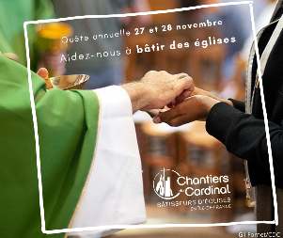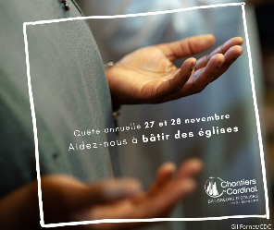
Diocèse de PARIS (75)
Paroisse Sainte-Claire (75019)  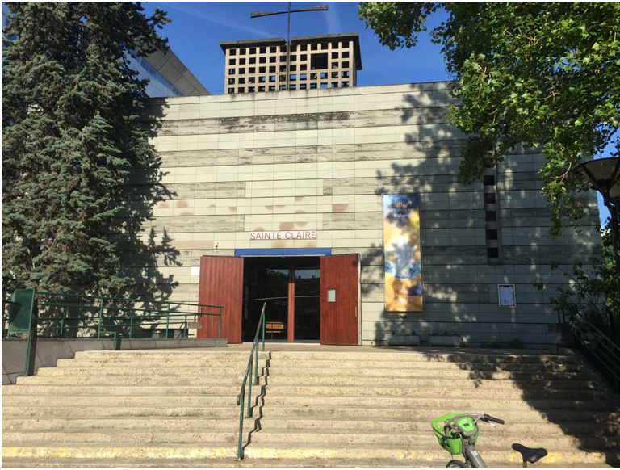  50 000 €* | Les travaux de peinture et d’électricité ont commencé en septembre 2022 pour une durée de trois mois. Ces travaux donneront de l’éclat à l’édifice et permettent d’envisager par la suite une création artistique dans le chœur.  Fin de chantier fin décembre 2022
Eglise Saint-Gabriel (75020)  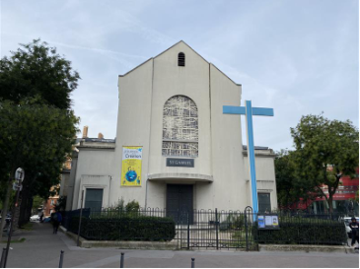  200 000 €* | La paroisse souhaite repeindre les murs et les plafonds d’où le projet de rénovation intérieure de l’église.  Début des travaux : courant 2023

Diocèse de MEAUX (77)
Eglise Sainte-Bathilde à Chelles  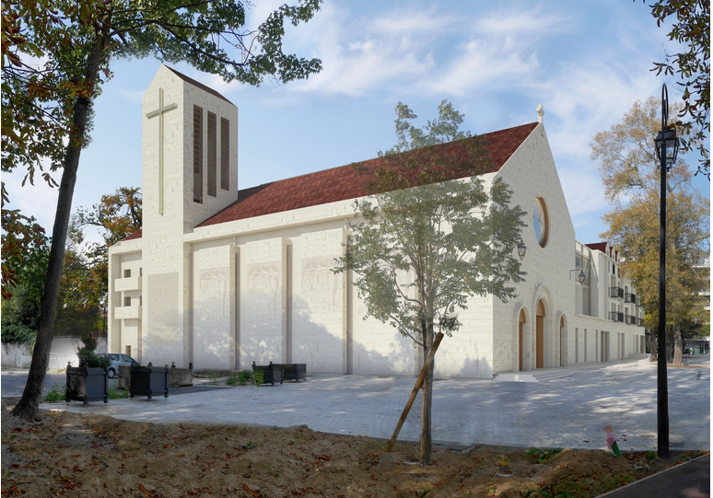  800 000 €* | L’église pourra accueillir 800 fidèles comprenant une chapelle de semaine ainsi qu’un centre pastoral et des logements pour les prêtres, promesse d’un vrai dynamisme missionnaire.  En cours
Paroisse de Provins  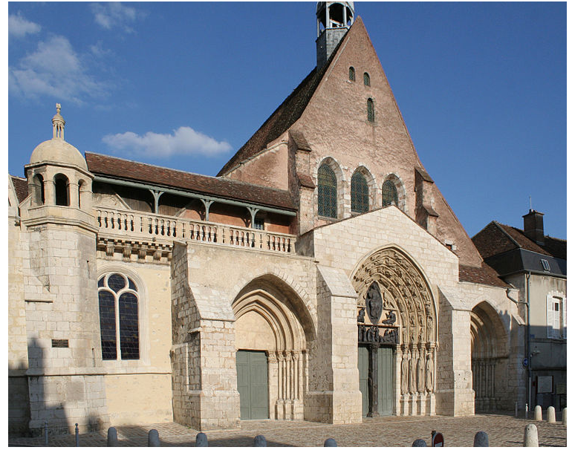  120 000 €* | Dans ce bâtiment situé en face du prieuré et de l’église Saint-Ayoul, le diocèse de Meaux et la paroisse de Provins souhaitent installer les sœurs de la Congrégation de la Sainte famille des nécessiteux qui seront tournées vers les jeunes, et les femmes en difficulté.  Fin de chantier Octobre 2022

Diocèse de VERSAILLES (78)
Eglise Saint-Joseph-le-Bienveillant à Voisins-le-Bretonneux  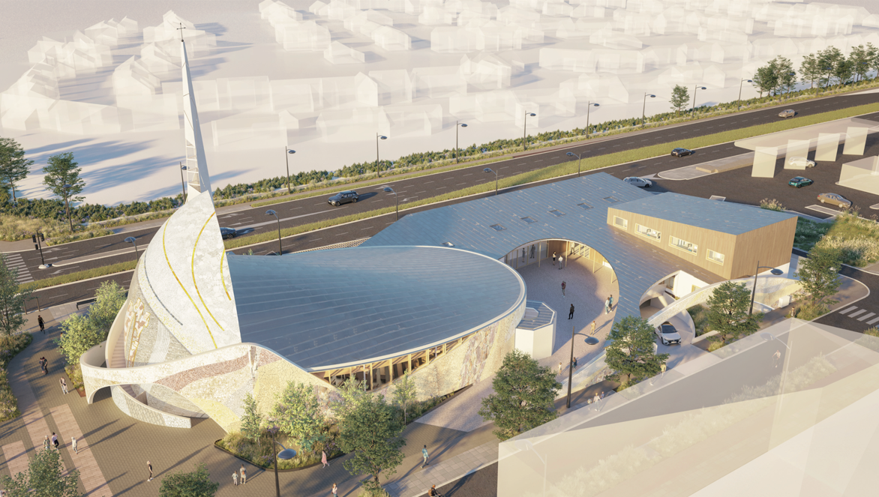  900 0000 €* | Le secteur de Voisins-Bretonneux comptera bientôt 32 000 habitants. La construction d’une nouvelle église capable d’accueillir 800 fidèles était absolument nécessaire.  Cet ensemble composé de son église, d’un lieu d’accueil, d’un centre de formation, d’animation et administratif ainsi que d’un logement pour les prêtres permettra de célébrer tous ensemble la messe dominicale, les grandes fêtes chrétiennes, de réunir les enfants du catéchisme dans de bonnes conditions.  En cours
Sainte-Elisabeth de Hongrie  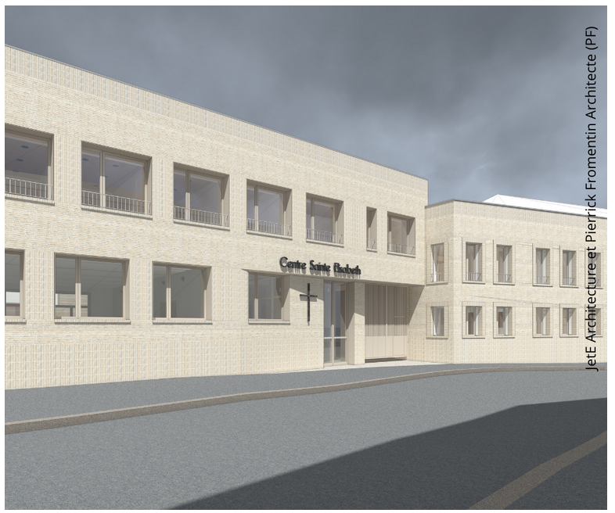  250 000 €* | la paroisse Sainte-Élisabeth-de-Hongrie à Versailles fait rebâtir entièrement les locaux. Le nouvel espace rassemblera le centre paroissial (salles de réunion, bureaux, accueil et archives). Le presbytère s’élèvera dans le prolongement du bâtiment, toujours sur la rue. Trois logements seront aménagés pour le curé, un vicaire et un prêtre étudiant.  Fin du Chantier janvier 2024

Diocèse d’EVRY (91)
Eglise Saint-Paul à Brétigny-sur-Orge  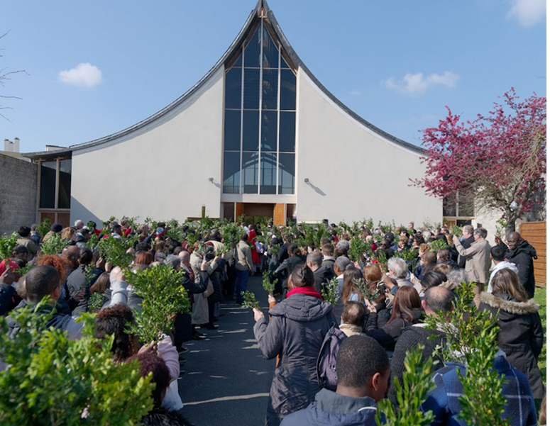  250 0000 €* | Construite dans les années 1960, les grandes verrières et le toit ne sont plus étanches. Des travaux de rénovation sont nécessaires.  Fin de chantier 1er trimestre 2022
Chapelle Saint-Jean-Baptiste de Guinette à Etampes  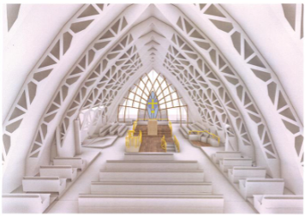  500 0000 €* | Le projet consiste en des travaux d’agrandissement et de rénovation de la chapelle ainsi que des locaux pastoraux.  Début de chantier courant 2023 – fin 2024

Diocèse des Hauts de Seine (92)
Eglise Sainte-Cécile à Boulogne-Billancourt  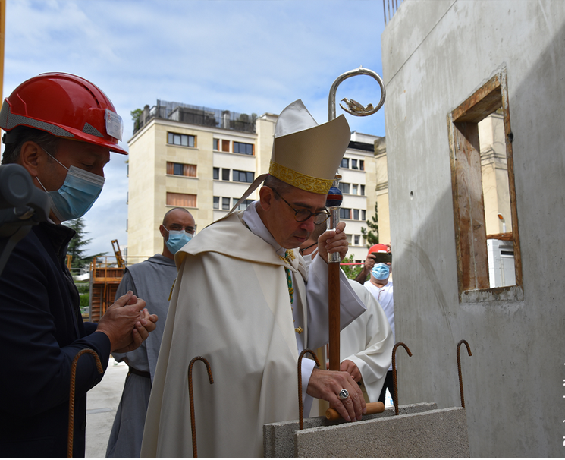  100 000 €* | La 1ère partie vise à construire un nouveau bâtiment destiné à un foyer de jeunes étudiants, des locaux d’accueil et des salles de réunion.  La 2ème partie du projet concerne le presbytère de la communauté des frères de Saint-Jean qui sera entièrement rénové et agrandi.  Fin de chantier en 2023

Diocèse de Seine-Saint-Denis (93)
Eglise de Notre-Dame du Raincy  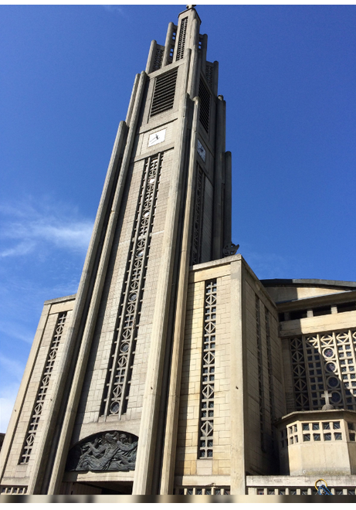  100 000 €* | Aujourd’hui l’église du Raincy, classée Monument historique depuis 1966, a besoin de travaux. Le chantier se concentre sur le clocher porche.  Fin de chantier fin 2022
Eglise Saint-Jean-XXIII à Clichy-sous-Bois  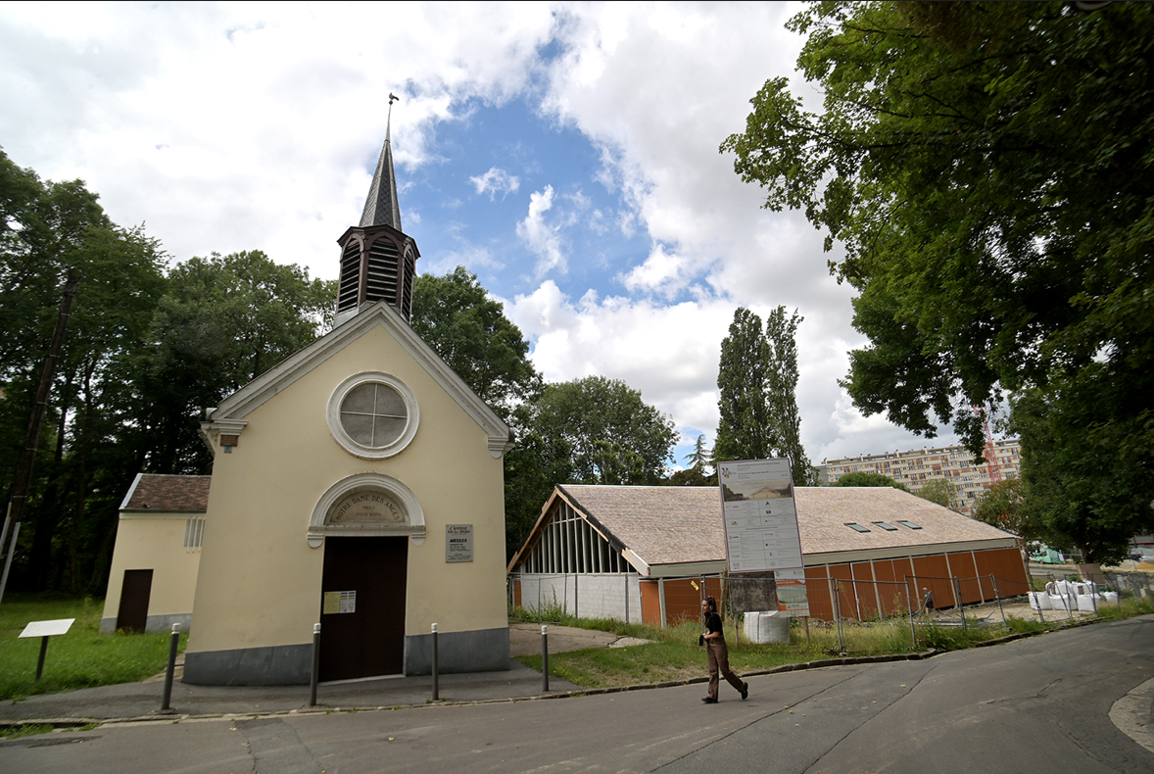  800 000 €* | La construction d’une nouvelle église pour remplacer la chapelle Jean-XXIII. Ce nouveau bâtiment comporte une église, des salles de réunion et un logement destiné à une communauté religieuse contemplative  Fin de chantier printemps 2023

Diocèse de Créteil (94)
Saint-Louis de Vincennes  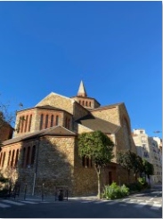  40 000 €* | L’église Saint-Louis à Vincennes : - les travaux extérieurs sont finis et le chantier de restauration des décors intérieurs va débuter.  De nouveaux travaux sont en cours pour la rénovation et la mise aux normes ERP et incendie de la crypte.  Travaux en cours
Bâtiment paroissial de Saint-Christophe à Créteil  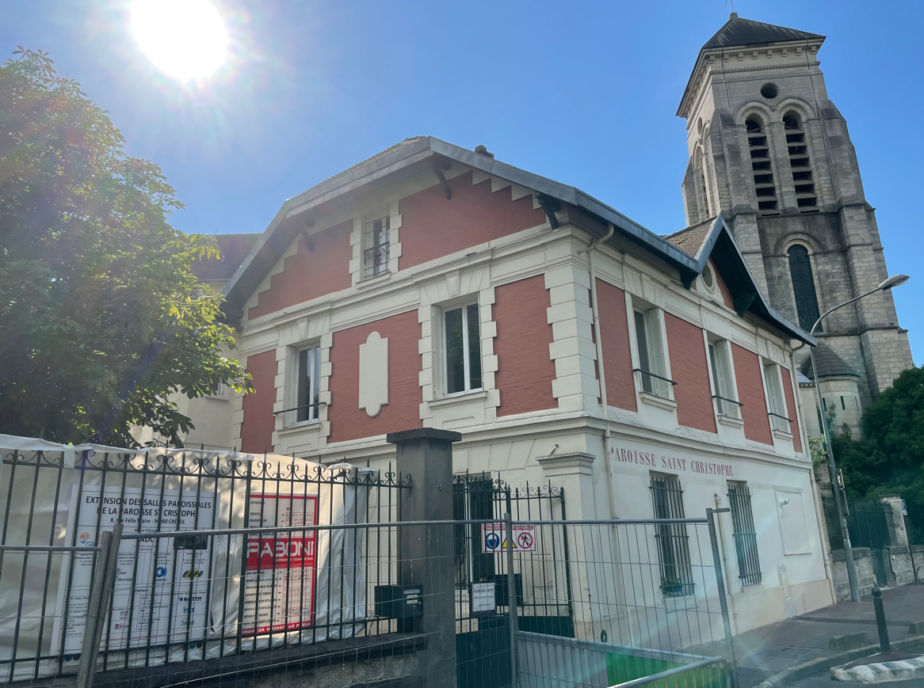  200 000 €* | L’urgence de la réhabilitation des locaux paroissiaux pour permettre un accueil de qualité des paroissiens.  Fin de chantier décembre 2022

Diocèse de Pontoise (95)
Eglise Notre-Dame-des-Noues à Franconville  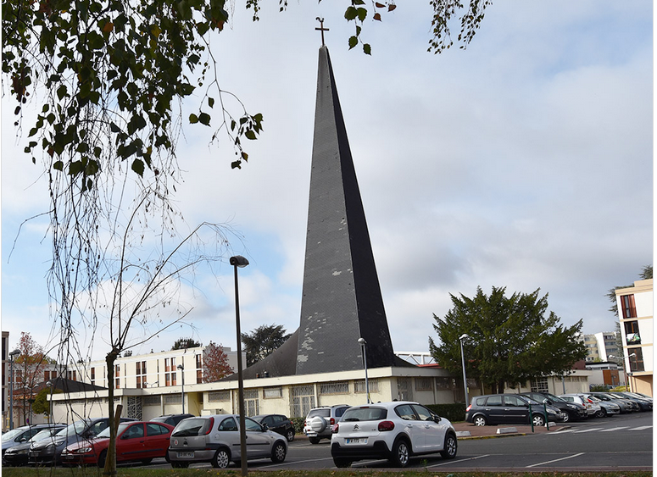  375 000 €* | La toiture particulière de l’église nécessite une intervention urgente : de l’eau de pluie coule sur l’autel !  En cours
Presbytère de Garges-Lès-Gonesse  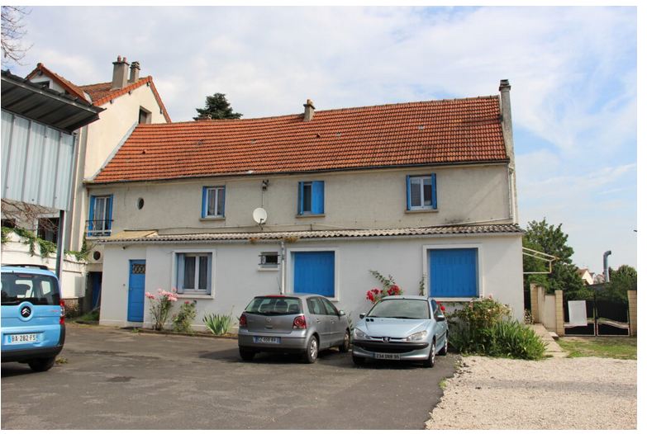  90 000 €* | Mgr Stanislas Lalanne, évêque du diocèse de Pontoise, confie la paroisse de Garges-lès-Gonesse aux prêtres de la communauté Saint-Martin. Pour accueillir les quatre prêtres qui résideront au cœur de la cité, le diocèse fait rénover le presbytère situé à quelques dizaines de mètres de l’église Saint-Martin.  Fin des travaux fin décembre 2022

